Міністерство освіти України

Національний технічний університет "ХПІ"

кафедра “ННІКНІТ"

**Звіт**

**Лабораторна робота 9**

з дисципліни "Програмна технологія .NET"

Виконав: студент групи КН-921Г

Верещак А. Г.

Перевірив:

Івашко А.В.

Харків 2023

**Зміст**

Хід роботи 4

Завдання 1: 4

Завдання 2: 5

Завдання 3: 6

Завдання 4: 7

Завдання 5, 6: 8

Завдання 7, 8: 9

Завдання 9: 10

Висновок 11

Лабораторна робота №9.

**Створення простих (одновіконних) застосунків. Частина 1**

**Мета роботи**: набути навички у створенні одновіконних застосунків.

**Завдання**

* 1. Створити застосунок обміну національної валюти у валюту за відповідним курсом згідно до варіанту.
  2. Виконати минуле завдання, додавши до форми новий(і) компонент(и) та обробники їх подій, що дозволять перераховувати валюти у обох напрямках.
  3. Створити застосунок переводу кілометрів в інші одиниці відстані за відповідними формулами згідно до варіанту.
  4. Виконати минуле завдання, додавши до форми новий (і) компонент(и) та обробники їх подій, що дозволять перераховувати одиниці відстані у обох напрямках.
  5. Створити застосунок розрахунку ціни продажу продукту чи послуги згідно власного варіанту.
  6. Виконати минуле завдання, додавши до форми новий (і) компонент(и) та обробники їх подій, що дозволять перераховувати ціну крім національної валюти ще в одній з вільноконвертованих валют за бажанням розробника.
  7. Створити застосунок розрахунку ціни продажу продукту чи послуги згідно власного варіанту в'ятого завдання, замінивши при цьому складові чинники на альтернативні (наприклад, складові частини автомобілів марками автомобілів) кількістю не менш ніж три із відповідними до них радіо кнопками.
  8. Виконати минуле завдання, додавши до форми новий (і) компонент(и) та обробники їх подій, що дозволять перераховувати оптову чи роздрібну ціну продукту чи послуги в залежності від їхньої кількості.
  9. Виконати сьоме завдання, використавши замість декількох радіо кнопок компонент ComboBox.

# Хід роботи

# Завдання 1:

Створюємо новий проект Task_1.

Додаємо до форми компоненти Label, Button та TextBox за завданням:

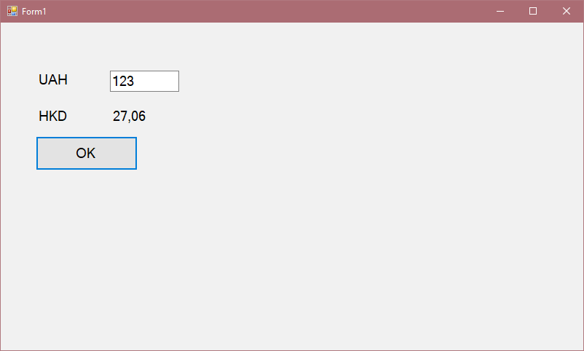

Рисунок 9.1 — Форма Task_1.

# Завдання 2:

Створюємо новий проект Task_2.

Додаємо до форми компоненти Label та TextBox за завданням:

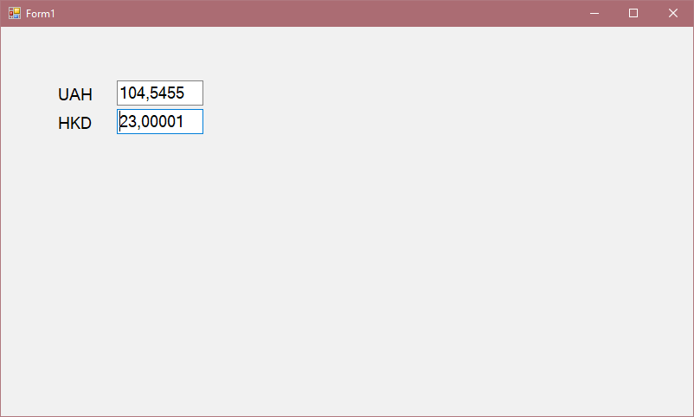

Рисунок 9.2 — Форма Task_2.

# Завдання 3:

Створюємо новий проект Task_3.

Додаємо до форми компоненти Label, Button та TextBox за завданням:

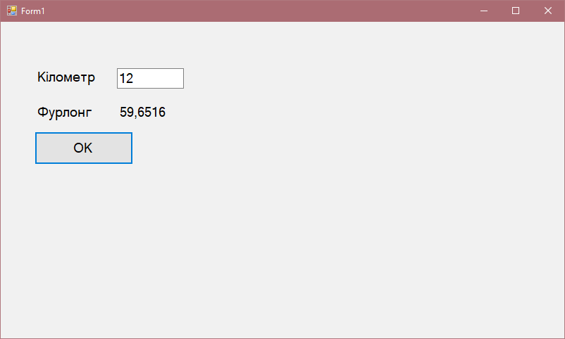

Рисунок 9.3 — Форма Task_3.

# Завдання 4:

Створюємо новий проект Task_4.

Додаємо до форми компоненти Label та TextBox за завданням:

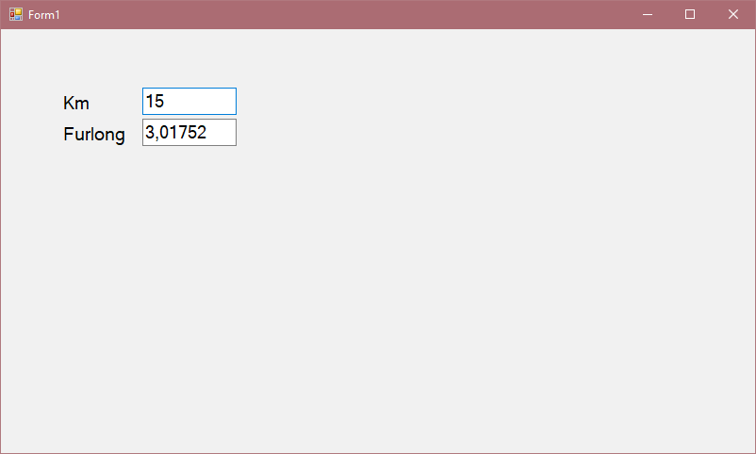

Рисунок 9.4— Форма Task_4.

# Завдання 5, 6:

Створюємо новий проект Task_5, Task_6.

Додаємо до форми компоненти за завданням:

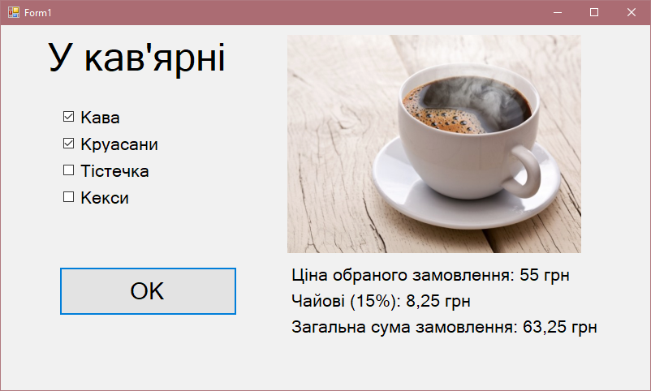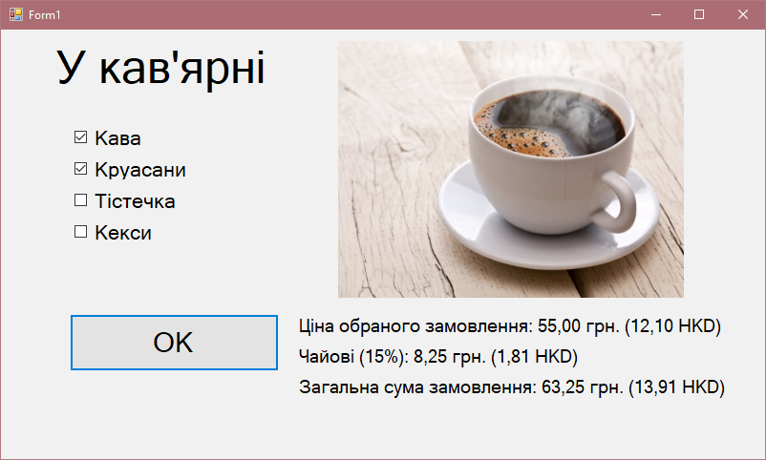

Рисунок 9.5 — Форма Task_5 та Task_6.

# Завдання **7, 8**:

Створюємо новий проект Task_7, Task_8.

Додаємо до форми компоненти за завданням:

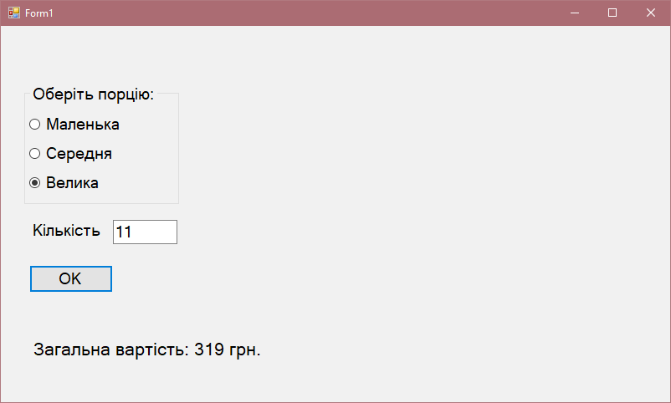

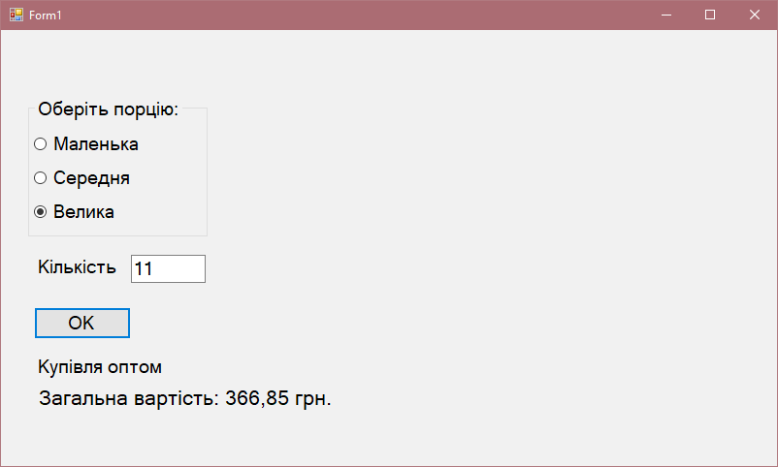

Рисунок 9.6 — Форма Task_7 та Task_8.

# Завдання 9:

Створюємо новий проект Task_9.

Додаємо до форми компоненти за завданням:

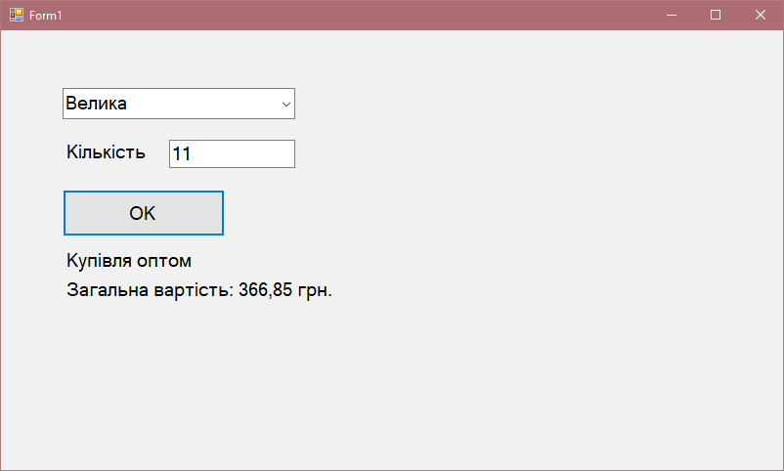

Рисунок 9.7 — Форма Task_9.

# Висновок

Під час виконання даної лабораторної роботи було ознайомленося з основними принципами створення простих одновіконних застосунків. Було розглянуто різні етапи процесу розробки, включаючи планування, проектування, реалізацію та тестування.

Під час планування було визначено основні функціональні вимоги до застосунку, його цільову аудиторію та основні можливості. Також було розроблено структуру програми та визначено необхідні залежності.

У процесі проектування було розроблено інтерфейс користувача та визначено послідовність дій, які потрібно виконати для досягнення певної мети. Було використано засоби розробки, що дозволяють створювати графічні елементи і взаємодіяти з ними.

У реалізаційному етапі було створено програмний код, який відповідає вимогам до застосунку. Було використано мову програмування та необхідні бібліотеки для реалізації функцій та забезпечення взаємодії з користувачем.

Після реалізації було проведено тестування, щоб переконатися, що застосунок працює належним чином. Були виявлені та виправлені помилки та недоліки. Також було перевірено відповідність функціоналу вимогам, встановленим на початку роботи.

У результаті виконання цієї частини лабораторної роботи було успішно створено простий одновіконний застосунок з відповідним функціоналом та інтерфейсом користувача. Цей висновок підкріплює той факт, що навички розробки простих застосунків були успішно засвоєні та використані під час виконання даної лабораторної роботи.